**“Año de la recuperación y consolidación de la economía peruana”**

**Semana 9**

|  |
| --- |
| **“Planificación y diseño”** |

**PRESENTADO POR EL GRUPO N°2**

* **Berrocal Quispe Juan Diego                   (100%)**
* **De la Cruz Ñahui Luis Anguelo               (100%)**
* **Rocha Avelino Jean Pierre Steve            (100%)**
* **Meza Miranda Jhosue Alejandro            (100%)**

**NRC: 29901.**

**ACTA DE REUNIÓN N° 01**

|  |  |  |  |
| --- | --- | --- | --- |
| Asignatura | **ESTRUCTURA DE DATOS** | Fecha: | 20/05/2025 |
| Responsable de grupo | Meza Miranda Jhosue Alejandro | Hora de inicio: | 8:00 pm |
| Modalidad de Reunión | **Virtual** | Hora de fin | 9:42 pm |

**Integrantes:**

|  |  |  |  |
| --- | --- | --- | --- |
| **Apellidos y nombres** | **Asistió (Si/No)** | **% Participación** | **Firma** |
| 1. Berrocal Quispe Juan Diego | Si | 100% | -------------- |
| 1. De la Cruz Ñahui Luis Anguelo | Si | 100% | -------------- |
| 1. Rocha Avelino Jean Pierre Steve | Si | 100% | -------------- |
| 1. Meza Miranda Jhosue Alejandro | Si | 100% | -------------- |

|  |  |  |  |
| --- | --- | --- | --- |
| **Temas tratados** | **Acuerdos** | **Responsables** | **Fecha de entrega** |
| Distribución de Roles y jefe de Equipo | |  | | --- | | Se acordó asignar roles específicos  a cada integrante y elegir un líder. |  |  | | --- | |  | | Todos los integrantes del Grupo | 21/05/2025 |
| Relleno de Acta de Reuniones | |  | | --- | |  |  |  | | --- | | Cada reunión tendrá un acta  completada por el secretario designado. | | Jefe de Grupo | |  | | --- | | Después de  cada reunión |  |  | | --- | |  | |
| Analizar el problema y diseñar la solución | |  | | --- | | Se revisará el problema central del  proyecto y se propondrá una solución  conjunta. |  |  | | --- | |  | | Todo el Grupo | 21/05/2025 |
| Coordinación de trabajo para todo el ciclo | Se creará un cronograma de trabajo y se mantendrán reuniones semanales. | Líder de equipo | 21/05/2025 |

**Observaciones:**

• Todos los integrantes mostraron disposición y compromiso para asumir los roles asignados.

• La reunión se desarrolló con la participación activa de todos los miembros, aportando ideas para cada punto tratado.

• Se acordó realizar un seguimiento semanal del cumplimiento de las tareas asignadas para asegurar el avance del proyecto.

• Se decidió utilizar Google Drive y WhatsApp para coordinar actividades y compartir documentos.

• Se notó una actitud flexible y colaborativa entre los miembros para resolver desacuerdos y llegar a consensos.



**Evidencias de trabajo Grupal**

Enlace de Herramienta Colaborativa: Google Meet

<https://meet.google.com/ggn-sokf-utb>

**Fotografías:**

Analizar el problema y diseñar la solución

**1. Introducción**

El presente documento detalla el diseño inicial del **Sistema de Gestión de Procesos**, desarrollado con estructuras de datos dinámicas lineales (lista enlazada, cola de prioridad y pila), conforme a los requisitos de la asignatura.

**2. Análisis del Problema**

**Objetivo del Sistema**

* Gestionar procesos (crear, eliminar, buscar).
* Planificar ejecución en CPU por prioridad.
* Administrar memoria con asignación/liberación de bloques.
* Persistir datos en archivos.



**3. Solución:**

El **Sistema de Gestión de Procesos** resuelve el problema de administrar tareas en un sistema operativo simulando tres componentes clave:

1. **Gestor de Procesos**:
   * Usa una **lista enlazada** para almacenar todos los procesos (como Chrome, Word, etc.).
   * Permite:
     + Agregar nuevos procesos.
     + Eliminar procesos por ID.
     + Buscar y modificar prioridades.
2. **Planificador de CPU**:
   * Utiliza una **cola de prioridad** (implementada con un *heap mínimo*) para decidir qué proceso se ejecuta primero.
   * Reglas:
     + El proceso con **menor número de prioridad** (ej: 1 = alta, 3 = baja) se ejecuta antes.
     + Si la CPU está ocupada, los procesos esperan en la cola.
3. **Gestor de Memoria**:
   * Emplea una **pila** (LIFO: último en entrar, primero en salir) para asignar bloques de memoria a procesos.
   * Operaciones:
     + push: Asigna memoria a un proceso.
     + pop: Libera el último bloque asignado.
4. **Persistencia de Datos**:
   * Guarda el estado de los procesos en un **archivo de texto** al cerrar el programa.
   * Al reiniciar, carga los datos desde el archivo.

**4. Diagramas de las estructuras de datos a implementar**

* 1. Lista Enlazada (Gestor de Procesos)
  + Diagrama de Flujo: Insertar Proceso

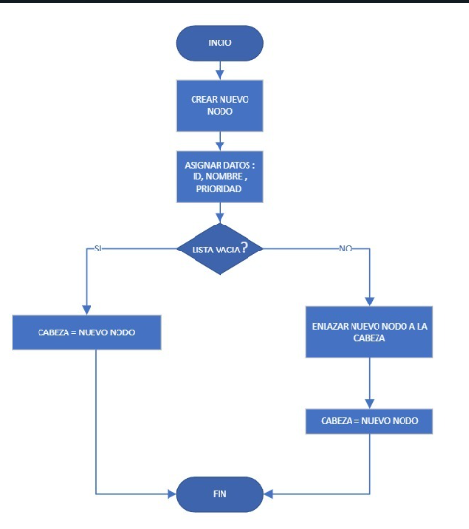

* 1. Cola de Prioridad (Planificador de CPU)
  + Diagrama de Flujo: Encolar Proceso

* 1. Pila (Gestor de Memoria)
  + Diagrama

    El contenido generado por IA puede ser incorrecto.Diagrama de Flujo: Push (Asignar Memoria)

* 1. Operaciones Comunes
  + Diagrama de Flujo: Búsqueda en Lista Enlazada

**4. Pseudocódigo de las principales operaciones**

* + - * 1. Pseudocódigo (PSeInt)

* + - * 1. Pseudocódigo (PSeInt)

* + - * 1. Pseudocódigo (PSeInt)

* + - * 1. Pseudocódigo (PSeInt)

